|  |  |  |
| --- | --- | --- |
| **12o ΓΥΜΝΑΣΙΟ ΚΑΛΛΙΘΕΑΣ** | | |
|  |

ΚΑΘΗΓΗΤΗΣ: ΔΙΑΜΑΝΤΗΣ ΣΠΥΡΙΔΩΝ ΠΕ81

ΜΑΘΗΜΑ : ΤΕΧΝΟΛΟΓΙΑ

ΕΝΟΤΗΤΑ : ΦΩΤΟΒΟΛΤΑΙΚΑ ΣΥΣΤΗΜΑΤΑ

ΘΕΜΑ :Συζήτηση με τους μαθητές για τις βιομηχανίες παραγωγής φωτοβολταικών συστημάτων.(ANAΛΥΣΗ,ΛΕΙΤΟΥΡΓΙΑ,ΧΡΗΣΕΙΣ,ΟΦΕΛΗ)

-Η Solar-Systems δραστηριοποιείται στο χώρο των φωτοβολταικών και αιολικών συστημάτων που αφορούν την εξοικονόμηση ενέργειας. Η ηλιακή ενέργεια αποτελεί από τις ήπιες μορφές ενέργειας που έχει ξεκινήσει και δίνει ενεργειακές και φιλικές ως προς το περιβάλλον λύσεις ενώ τα επόμενα χρόνια θα αποτελέσει ένα ισχυρό ενεργειακό σύμμαχο στους περισσότερους τομείς της καθημερινής μας ζωής.

Η Solar-Systems έχει τη δυνατότητα και παρέχει αξιόπιστα ολοκληρωμένες λύσεις σε όλο το εύρος των πελατών της: μεγάλη ποικιλία προιόντων σε φωτοβολταικά συτήματα, ανεμογεννήτριες και τα παρελκόμενα αυτών στις ανταγωνιστικότερες τιμές της αγοράς, Παράλληλα παρέχει δωρεάν διαστασιολόγηση φωτοβολταικών συστημάτων είτε αυτά είναι αυτόνομα φωτοβολταικά για αυτοπαραγωγούς ή αυτοκαταναλωτές είτε είναι διασυνδεδεμένα φωτοβολταικά συστήματα οικιακά σε στέγες ή φωτοβολταικά πάρκα και σταθμοί. Παρέχεται αξιόπιστα η ενεργειακή μελέτη λειτουργίας του εκάστοτε φωτοβολταικού συστήματος καθώς και τη μελέτη εφαρμογής του.

Παράλληλα παρέχει υπεύθυνα στους πελάτες της την καλύτερη λύση για κάθε ενεργειακή τους ανάγκη, τόσο κατά τη φάση σχεδιασμού ενός ενεργειακού- φωτοβολταικού έργου όσο και κατά την υποστήριξη αυτού μετά την ολοκλήρωσή του.

-ΤΑ ΗΛΙΑΚΑ ΣΤΟΙΧΕΙΑ Pure Power ΚΑΤΑΣΚΕΥΑΖΟΝΤAI ΣΤΗΝ ΓΕΡΜΑΝΙΑ ΜΕ ΤΙΣ ΥΨΗΛΟΤΕΡΕΣ ΠΡΟΔΙΑΓΡΑΦΕΣ,ΣΕ ΕΝΑ ΑΠΟ ΤΑ ΠΙΟ ΕΚΣΥΓΧΡΟΝΙΣΜΕΝΑ ΕΡΓΟΣΤΑΣΙΑ ΚΑΤΑΣΚΕΥΗΣ ΠΑΓΚΟΣΜΙΩΣ. ΤΑ ΣΤΟΙΧΕΙΑ ΜΑΣ ΕIΝΑΙ ΙΔΙΑΙΤΕΡΩΣ ΑΠΟΔΟΤΙΚΑ, ΕΥΚΟΛΑ ΣΤΗ ΧΡΗΣΗ ΚΑΙ Η ΚΑΤΑΣΚΕΥΗ ΤΟΥΣ ΕΙΝΑΙ ΦΙΛΙΚΗ ΠΡΟΣ ΤΟ ΠΕΡΙΒΑΛΛΟΝ ΧΑΡΗ ΣΤΟ ΠΑΤΕΝΤΑΡΙΣΜΕΝΟ ΠΛΑΚΙΔΙΟ ΠΥΡΙΤΙΟΥ STRING RIBBON ΠΟΥ ΕΠΙΤΡΕΠΕΙ ΤΗΝ ΕΞΑΙΡΕΤΙΚΗ ΥΨΗΛΗ ΑΠΟΔΟΣΗ ΚΑΙ ΤΗΝ ΕΛΑΧΙΣΤΗ ΕΚΠΟΜΠΗ CO

* ΑΡΙΣΤΗ ΕΚΜΕΤΑΛΛΕΥΣΗ ΤΗΣ ΕΝΕΡΓΕΙΑΣ ΜΕ ΙΔΙΑΙΤΕΡΑ ΥΨΗΛΗ ΑΠΟΔΟΣΗ
* ΕΛΑΧΙΣΤΗ ΑΠΟΚΛΙΣΗ ΑΠΟΔΟΣΗΣ ΚΑΙ 100% ΕΓΓΥΗΜΕΝΗ ΟΝΟΜΑΣΤΙΚΗ ΙΣΧΥ
* ΕΥΚΟΛΙΑ ΕΓΚΑΤΑΣΤΑΣΗΣ ΛΟΓΩ ΤΟΥ ΠΛΑΙΣΙΟΥ ΜΟΝΑΔΑΣ ΠΟΥ ΕΙΝΑΙ ΑΝΘΕΚΤΙΚΟ ΣΤΙΣ ΣΤΡΕΒΛΩΣΕΙΣ ΤΟ ΔΙΠΛΟ ΤΟΙΧΙΟ ΚΑΙ ΤΟ ΧΑΜΗΛΟ ΒΑΡΟΣ ΤΗΣ ΜΟΝΑΔΑΣ
* ΜΕΓΙΣΤΗ ΑΣΦΑΛΕΙΑ ΧΑΡΗ ΣΤΗΝ 5ΕΤΗ ΕΓΓΥΗΣΗ ΓΙΑ ΤΗΝ ΕΠΕΞΕΡΓΑΣΙΑ ΚΑΙ 80% ΤΟΥΛΑΧΙΣΤΟΝ ΤΗΣ ΑΝΑΦΕΡΟΜΕΝΗΣ ΟΝΟΜΑΣΤΙΚΗΣ ΤΟΥ ΙΣΧΥΣ ΓΙΑ 25 ΧΡΟΝΙΑ
* ΙΔΙΑΙΤΕΡΑ ΣΤΑΘΕΡΗ ΜΟΝΑΔΑ-ΤΑΧΥΤΕΡΗ ΑΠΟΣΒΕΣΗ ΣΕ ΣΧΕΣΗ ΜΕ ΟΠΟΙΟΔΗΠΟΤΕ ΑΛΛΟ ΠΡΟΙΟΝ ΤΗΣ ΙΔΙΑΣ ΚΑΤΗΓΟΡΙΑΣ ΠΑΓΚΟΣΜΙΩΣ

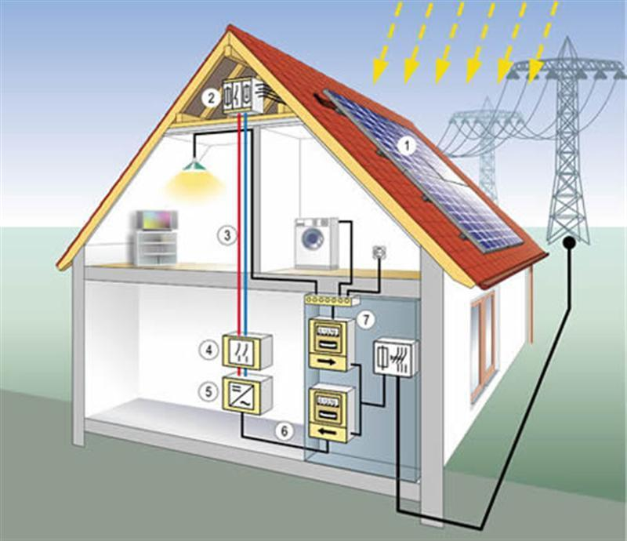

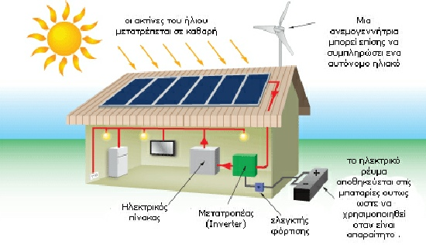

ΜΕΓΑΛΑ ΕΝΕΡΓΕΙΑΚΑ ΚΑΙ ΠΕΡΙΒΑΛΛΟΝΤΙΚΑ ΟΦΕΛΗ ΑΠΟ ΤΑ ΦΩΤΟΒΟΛΤΑΪΚΑ ΣΤΗΝ ΑΡΔΕΥΣΗ

ΕΝΕΡΓΕΙΑ

«Πράσινη ενέργεια» και εξοικονόμηση της τάξης του 20-40% στο κόστος της ηλεκτρικής ενέργειας (αναλόγως με τη μορφή της επένδυσης) παρέχουν τα φωτοβολταικά συστήματα στα αρδευτικά αντλιοστάσια.

Αυτό προκύπτει από μελέτη που παρουσίασε ο Γενικός Οργανισμός Εγγείων Βελτιώσεων Πεδιάδων (ΓΟΕΒ) Θεσσαλονίκης – Λαγκαδά στο μεγαλύτερο επιστημονικό συνέδριο φωτοβολταϊκών παγκοσμίως EUPVSEC 2017 στο Amsterdam.

Η μελέτη για τα οφέλη της «Εγκατάστασης Φ/Β συστημάτων στα αρδευτικά αντλιοστάσια» εκπονήθηκε από τον Νικόλαο Χρυσοχοίδη-Άντσο Διδακτορικό φοιτητή του Τεχνικού Πανεπιστημίου DELFT της Ολλανδίας και τον Χρήστο Χρυσοχοΐδη Μηχανολόγο Ηλεκτρολόγο Μηχανικό Προϊστάμενο του Μηχανολογικού τμήματος του ΓΟΕΒ.

Τα Φ/Β συστήματα προτείνονται να εγκατασταθούν επάνω από διώρυγες (κανάλια) αρδευτικού νερού και δεξαμενές αναρρύθμισης. Η ύπαρξη υποδομών αντλιοστασίων καθιστά οικονομικότερη και αποδοτικότερη την λειτουργία των φωτοβολταϊκών, τα οποία εγκαθίστανται σε βάσεις αλουμινίου (που προσφέρουν προστασία από την διάβρωση και έχουν δυνατότητα ανακύκλωσης).

Τα πλεονεκτήματα εγκατάστασης φωτοβολταϊκών σε κανάλια και αντλιοστάσια άρδευσης είναι τα εξής:

Εξοικονομούνται έξοδα από την ύπαρξη μετασχηματιστή Μέσης Τάσης και εγγύτητας της εγκατάστασης σε αυτόν.

Δεν χρειάζεται δέσμευση καλλιεργήσιμης γης

Περιορίζει την ανάγκη λειτουργίας του μετασχηματιστή και αυξάνεται ο χρόνος ζωής.

Μειώνεται η εναπόθεση άλγης και βρύων στην σκιασμένη περιοχή με αποτέλεσμα να μειωθούν οι εργασίες συντήρησης των καναλιών και δεξαμενών, ενώ γίνεται αποδοτικότερη η λειτουργία των αντλιών.

Η εποχικότητα της ζήτησης ετησίως αλλά και ημερησίως ταιριάζει με τα προφίλ παραγωγής των φωτοβολταϊκών συστημάτων, που έχουν αυξημένη παραγωγή το καλοκαίρι και κατά την διάρκεια της ημέρας.

Εξοικονόμηση εξατμιζόμενου νερού λόγω της σκίασης από τα Φ/Β.

Προκύπτει οικονομικό όφελος με βάση το net-metering.

H εξωτερίκευση των αποτελεσμάτων της συγκεκριμένης μελέτης σε ευρωπαϊκό συνέδριο συνάδει με την προώθηση και συζήτηση καινοτόμων ιδεών εκτός ελληνικού εδάφους.

Ο στόχος είναι η ενθάρρυνση τοπικών, περιφερειακών και άλλων φορέων για προώθηση έργων υποδομών, που ωφελούν με περιβαλλοντικά ορθό αλλά και οικονομικό τρόπο την αγροτική ανάπτυξη.

Όταν τα φωτοβολταϊκά εκτεθούν στην ηλιακή ακτινοβολία, μετατρέπουν ένα 5-17% της ηλιακής ενέργειας σε ηλεκτρική. Το πόσο ακριβώς είναι αυτό το ποσοστό εξαρτάται από την τεχνολογία που χρησιμοποιούμε.

Η επιλογή του είδους των φωτοβολταϊκών είναι συνάρτηση των αναγκών σας, του διαθέσιμου χώρου ή ακόμα και της οικονομικής σας ευχέρειας. Όλα τα φωτοβολταϊκά πάντως μοιράζονται τα παρακάτω πλεονεκτήματα:

· μηδενική ρύπανση

· αθόρυβη λειτουργία

· αξιοπιστία και μεγάλη διάρκεια ζωής (που φθάνει τα 30 χρόνια)

· απεξάρτηση από την τροφοδοσία καυσίμων για τις απομακρυσμένες περιοχές

· δυνατότητα επέκτασης ανάλογα με τις ανάγκες

· ελάχιστη συντήρηση

Τα φωτοβολταϊκά είναι μία από τις πολλά υποσχόμενες τεχνολογίες της νέας εποχής που ανατέλλει στο χώρο της ενέργειας. Μιας νέας εποχής που θα χαρακτηρίζεται ολοένα και περισσότερο από τις μικρές αποκεντρωμένες εφαρμογές σε ένα περιβάλλον απελευθερωμένης αγοράς. Τα μικρά, ευέλικτα συστήματα που μπορούν να εφαρμοστούν σε επίπεδο κατοικίας, εμπορικού κτιρίου ή μικρού σταθμού ηλεκτροπαραγωγής αναμένεται να κατακτήσουν ένα σημαντικό μερίδιο της ενεργειακής αγοράς στα χρόνια που έρχονται.

Τα φωτοβολταϊκά είναι λειτουργικά καθώς προσφέρουν επεκτασιμότητα της ισχύος τους και δυνατότητα αποθήκευσης της παραγόμενης ενέργειας (στο δίκτυο ή σε συσσωρρευτές) αναιρώντας έτσι το μειονέκτημα της ασυνεχούς παραγωγής ενέργειας. Δίνοντας τον απόλυτο έλεγχο στον καταναλωτή, και άμεση πρόσβαση στα στοιχεία που αφορούν την παραγόμενη και καταναλισκόμενη ενέργεια, τον καθιστούν πιο προσεκτικό στον τρόπο που καταναλώνει την ενέργεια και συμβάλλουν έτσι στην ορθολογική χρήση και εξοικονόμηση της ενέργειας.

Για τις επιχειρήσεις παραγωγής ηλεκτρισμού, υπάρχουν ευδιάκριτα τεχνικά και εμπορικά πλεονεκτήματα από την εγκατάσταση μικρών συστημάτων παραγωγής ηλεκτρικής ενέργειας. Όσο περισσότερα συστήματα παραγωγής ενέργειας εγκατασταθούν και συνδεθούν με το δίκτυο ηλεκτροδότησης, τόσο περισσότερα είναι τα οφέλη για τις επιχειρήσεις, όπως π.χ. η βελτίωση της ποιότητας της ηλεκτρικής ισχύος, η σταθερότητα της ηλεκτρικής τάσης και η μείωση των επενδύσεων για νέες γραμμές μεταφοράς.

Η βαθμιαία αύξηση των μικρών ηλεκτροπαραγωγών μπορεί να καλύψει αποτελεσματικά τη διαρκή αύξηση της ζήτησης ηλεκτρικής ενέργειας, η οποία σε διαφορετική περίπτωση θα έπρεπε να καλυφθεί με μεγάλες επενδύσεις για σταθμούς ηλεκτροπαραγωγής. Η παραγωγή ηλεκτρισμού από μικρούς παραγωγούς μπορεί να περιορίσει επίσης την ανάγκη επενδύσεων σε νέες γραμμές μεταφοράς ηλεκτρικής ενέργειας. Το κόστος μιας νέας γραμμής μεταφοράς είναι πολύ υψηλό, αν λάβουμε υπόψη μας πέρα από τον τεχνολογικό εξοπλισμό και θέματα που σχετίζονται με την εξάντληση των φυσικών πόρων και τις αλλαγές στις χρήσεις γης.

Τα φωτοβολταϊκά τέλος, μπορούν να χρησιμοποιηθούν ως δομικά υλικά παρέχοντας τη δυνατότητα για καινοτόμους αρχιτεκτονικούς σχεδιασμούς, καθώς διατίθενται σε ποικιλία χρωμάτων, μεγεθών, σχημάτων και μπορούν να παρέχουν ευελιξία και πλαστικότητα στη φόρμα, ενώ δίνουν και δυνατότητα διαφορικής διαπερατότητας του φωτός ανάλογα με τις ανάγκες του σχεδιασμού. Αντικαθιστώντας άλλα δομικά υλικά συμβάλλουν στη μείωση του συνολικού κόστους μιας κατασκευής .